

浩然 幸 福 日 记
时 间：2020.6.30 地 点: 木棉树班 记 录:飞雪
- 晨间活动：
清晨，太阳公公早早地升上了天空，微风轻拂着柳枝，带来丝丝凉意。今天的晨间活动是《笠翁对韵》晨读，雪洋、程豆、雨菡、小C、瑾依、乐乐、延延、淼淼早早入园进班开始晨读。今天的晨读内容是把前面的部分内容集体诵读，然后大家一起复习18页到23页的内容，宝贝们回家记得要熟读的复习内容，同时要注意个别字词的发音哦！
二、生活礼仪：
到了用餐时间了，飞雪妈妈请小朋友双手合十，一起来认识今天的营养早餐是：鸡丝花生粥、西葫芦炒鸡蛋、椒盐卷；营养午餐是：炸酱面、营养面汤；加点是：香蕉、红糖苹果茶；营养晚餐是：黄瓜烧肉片、紫薯开花馒头、红豆粥。小值日生刘浩延、姚泊旭、闫梓宸餐后主动负责整理好桌面隔餐板、整理桌面卫生、摆放桌椅板凳，飞雪妈妈给你们点赞哟！
- 自主探索：
美味营养的早餐结束了，飞雪妈妈带领小朋友们进行了户外锻炼活动，经过长达1小时的锻炼中之后，小朋友们排着整齐的队伍回到了教室。宝贝们在教室里补充了充足的水分，接下来开始进行我们的幸福体验课程《量一量》。小兔想看更大的图画书，可它不知道这两本书哪个更大？让我们一起帮助它吧。杜昊轩说可以用目测的方法比一比；丁雪洋说可以把两本书重叠比一比。接下来小兔打算在大一点的菜地里种萝卜，到底哪块菜地比较大呢？还能不能用重叠的方法来比较呢？小朋友都发现不能。冬冬妈妈有个好主意，请浩延和梓宸用方块覆盖的方式试一试，通过数一数方块的数量就可以知道哪块菜地比较大了。这个方法真实用，小朋友回家也可以尝试用不同的方法比较两块不同颜色的桌布的大小。
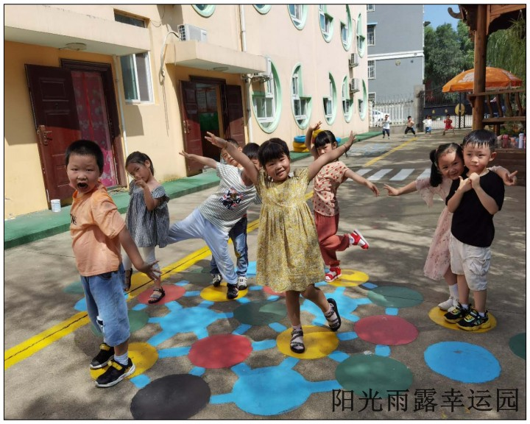
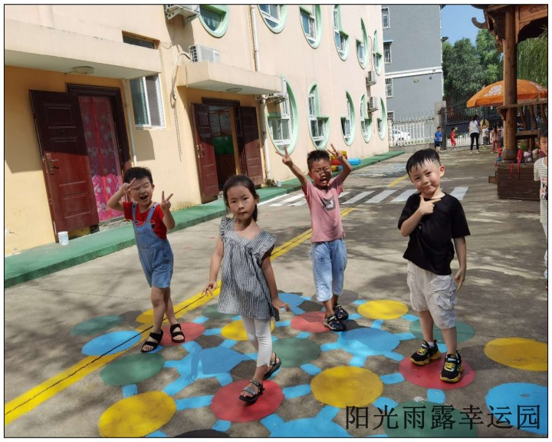
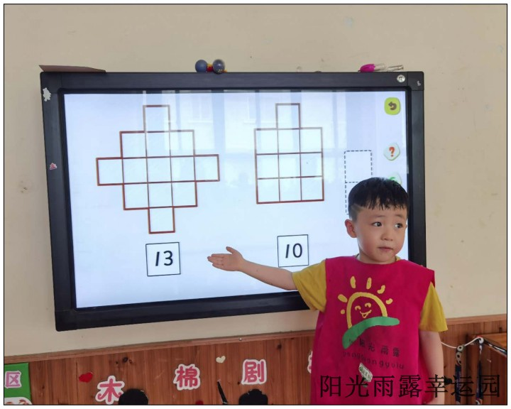
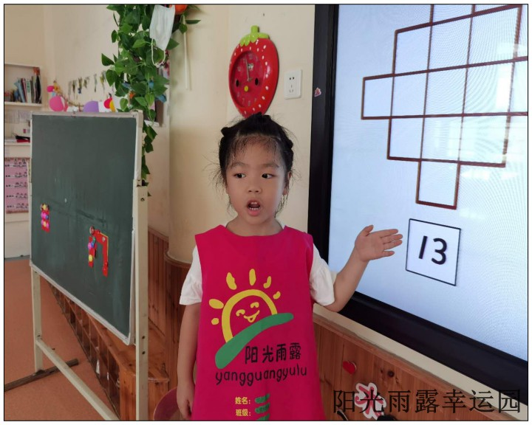

四、风采展示：
接下来才艺展示环节了，今天的才艺展示主题是绕口令。欢迎小主持人闫梓宸宝贝隆重登场 ，宝贝的主持词表现的很流畅，声音响亮，吐字清晰，形体站姿表现落落大方。宝贝今天表演的绕口令是《山上有只大老虎》，内容熟练，语速平稳，要注意个别字的发音哦；杜昊轩宝贝表演的是《鹅过河》，宝贝声音洪亮，吐字清晰，内容表演的很完整，小朋友的掌声很热烈，棒棒哒；胡雨菡宝贝表演的是《醋和布》，宝贝在舞台上表现的很大方，形态站姿优雅，绕口令不是很熟练，要继续努力哦；刘浩延宝贝表演的是《一二三》，宝贝在舞台站姿标准，脸上的笑容很灿烂，如果发音再清晰一些会更棒；梁淼淼宝贝表演的是《数青蛙》，宝贝在舞台上表现的很大方，形态站姿优雅，绕口令背诵的非常熟练！每周只有一次登台表演，宝贝们一定要好好把握自我展现的机会哦！让我们一起期待明天小明星带来更精彩的才艺表演吧！
五、家园共育：
1、本周才艺展示主题：绕口令，周三才艺展示的小明星丁雪洋、王胤涵、吴浩铭、夏梓勋、黄涌源，请家长引导宝贝在家提前做好准备。

